|  |
| --- |
| **Model Report**  Raport wymagań niefunkcjonalnych  Version 1.0 ● |
| |  | | --- | |  | | Date/Time Generated: | 10.03.2024 21:27:47 | | Author: | Anna Korniluk |   EA Repository : C:\Enterprise Architect 16.1\MPSI.EAP |
| |  |  | | --- | --- | | **CREATED WITH** |  | |

**Table of Contents**

**1 Wstęp 4**

1.1 Informacje o dokumencie 4

1.2 Przeznaczenie dokumentu 4

**1. Wymagania niefunkcjonalne 4**

Wymagania niefunkcjonalne diagram 4

1.1.1 NFUN:001:Korniluk Czas realizacji projektu 4

1.1.2 NFUN:002:Korniluk System działa na popularnych przeglądarkach 4

1.1.3 NFUN:003:Korniluk System jest dostosowany do urządzeń mobilnych 5

1.1.4 NFUN:004:Korniluk Kopie zapasowe 5

|  |  |  |  |
| --- | --- | --- | --- |
| Podstawowe informacje o dokumencie: | | | |
| Właściciel | POLITECHNIKA WARSZAWSKA | | |
| Autor | Mateusz Mazewski, Anna Korniluk, Piotr Szcząchor, Damian Wójcik, Kacper Łuka | | |
| Zatwierdzający | Andrzej Stasiak | Data zatwierdzenia |  |
| Wersja | 1.0 | Status |  |
| Data utworzenia | 10.02.2019 | Data ostatniej modyfikacji | 10.02.2019 17:19:58 |

|  |  |  |  |
| --- | --- | --- | --- |
| Metryka zmian | | | |
| Data | wersja | Autor zmiany | Opis zmiany |
| 10.02.2019 | 1.0 |  | Wersja do przeglądu |
|  |  |  |  |

| Dokumenty powiązane: | | | |
| --- | --- | --- | --- |
| Nazwa dokumentu |  | wersja |  |
|  |  |
|  |  |
|  |  |
| Zakres |  | | |

# **Wstęp**

Niniejszy dokument stanowi element dokumentacji analitycznej, przedstawiający raport z wymagań niefunkcjonalnych systemu FUTURE-TRANS.

## **Informacje o dokumencie**

Dokument zawiera szczegółowe wymagania funkcjonalne systemu FUTURE-TRANS.

## **Przeznaczenie dokumentu**

Dokument przeznaczony jest wyłącznie dla twórców systemu FUTURE-TRANS oraz dla uprawnionych osób zamawiających system dla firmy EURO-TRANSPORT.

# **Wymagania niefunkcjonalne**

## **Wymagania niefunkcjonalne diagram**

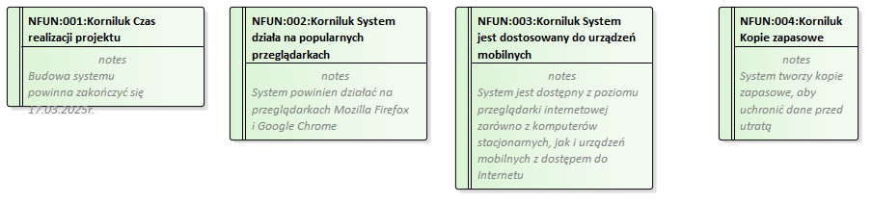

Wymagania niefunkcjonalne

## **NFUN:001:Korniluk Czas realizacji projektu**

Budowa systemu powinna zakończyć się 17.03.2025r.

## **NFUN:002:Korniluk System działa na popularnych przeglądarkach**

System powinien działać na przeglądarkach Mozilla Firefox i Google Chrome

## **NFUN:003:Korniluk System jest dostosowany do urządzeń mobilnych**

System jest dostępny z poziomu przeglądarki internetowej zarówno z komputerów stacjonarnych, jak i urządzeń mobilnych z dostępem do Internetu

## **NFUN:004:Korniluk Kopie zapasowe**

System tworzy kopie zapasowe, aby uchronić dane przed utratą